Tugas Pengganti Mid

**PRAKTIKUM KAKAS PERANGKAT LUNAK**

**“Argo UML”**



Asisten:

1. Edi Irsan
2. Ahmad Fauzi

Oleh:

Nama : Risnawati Rahman

NIM : 60200113008

Kelas : A

**LABORATORIUM KOMPUTER TERPADU**

**JURUSAN TEKNIK INFORMATIKA**

**FAKULTAS SAINS DAN TEKNOLOGI**

**UNIVERSITAS ISLAM NEGERI ALAUDDIN**

**MAKASSAR**

**2016**

1. Use case diagram

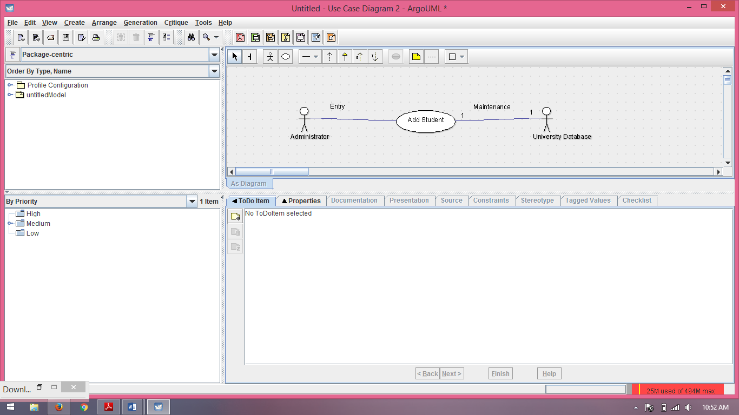

1. Class Diagram

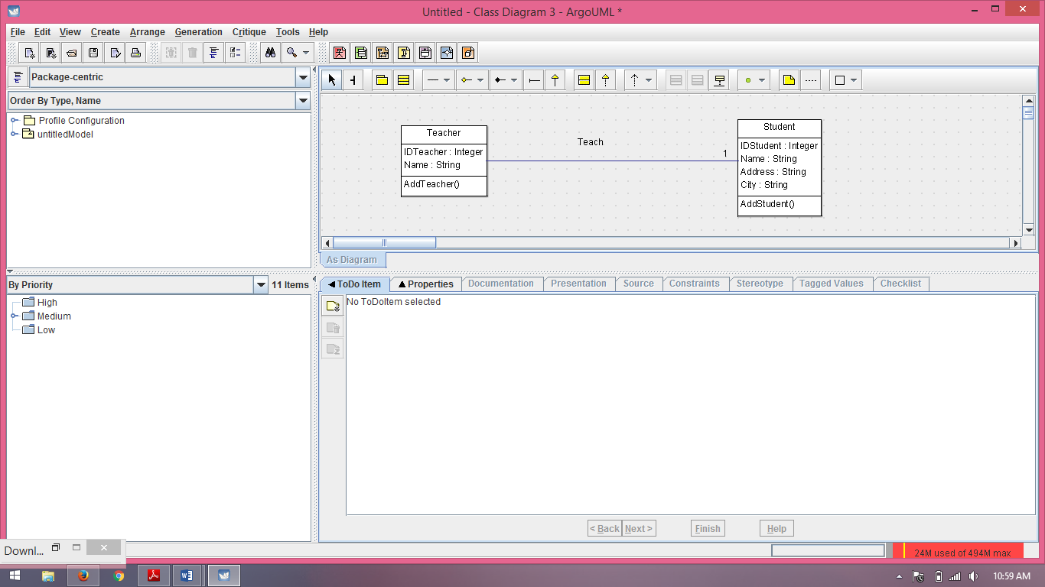

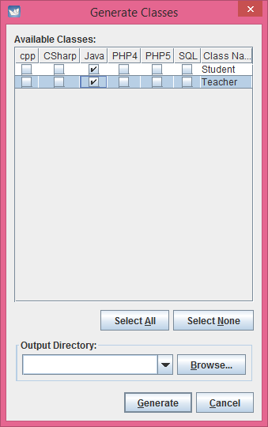

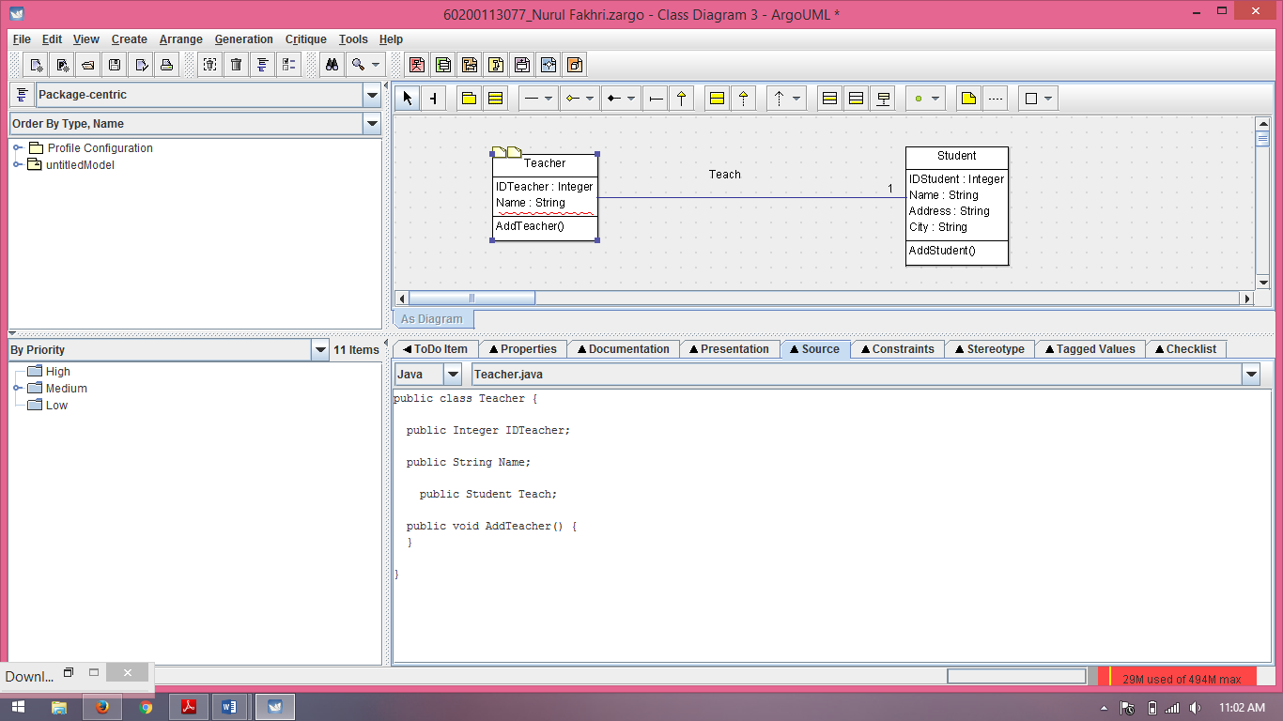

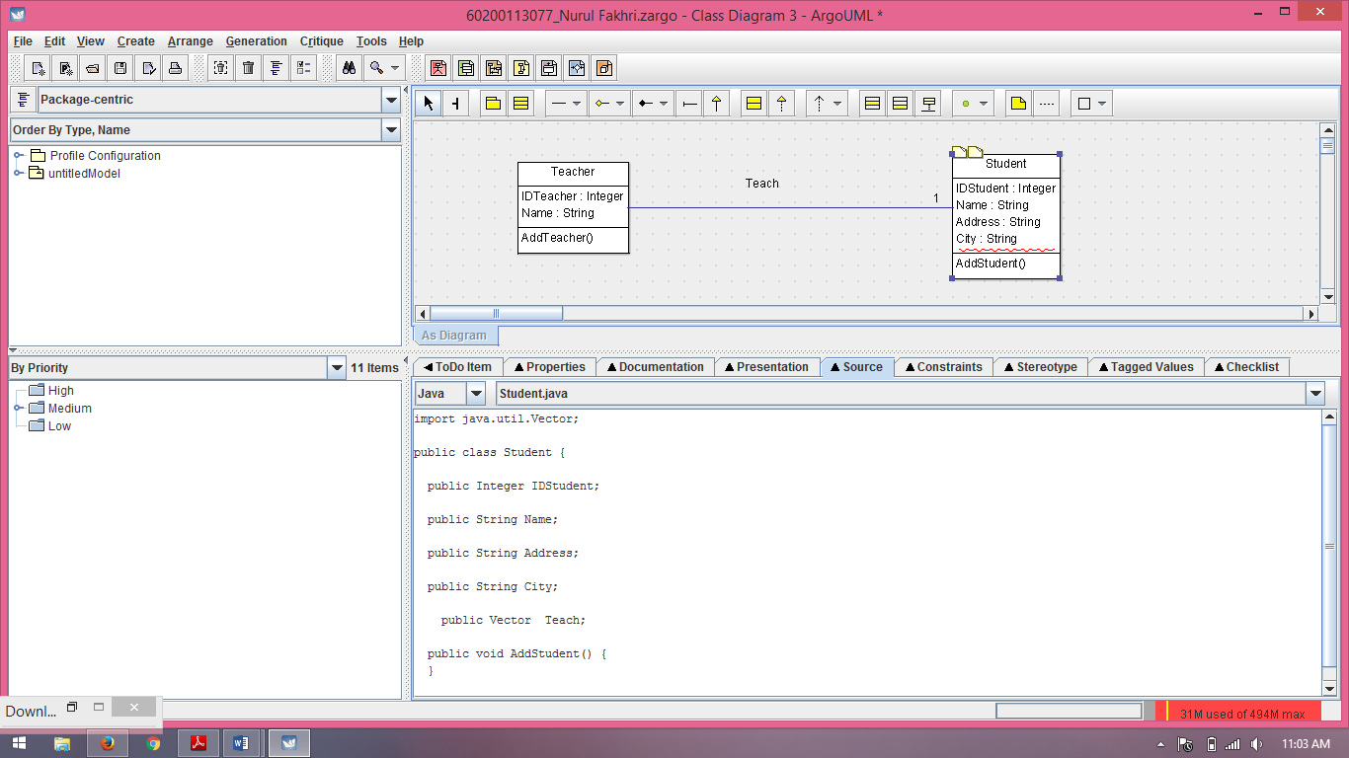

1. Collaboration Diagram

